Počet veřejných zakázek zadaných stavařům letos roste, ale hodnota klesá
27. 9. 2023 – Z pohledu objemu práce pro české stavebnictví hrají stále klíčovou roli veřejné zakázky. Veřejné zakázky ve stavebnictví tvořily 31,8 % z celkového objemu 303,6 miliard korun všech veřejných zakázek zadaných veřejnými zadavateli v první polovině letošního roku. Počet zadaných veřejných zakázek ve stavebnictví za první pololetí 2023 narostl o 12,4 % oproti stejnému období loňského roku, ale finanční hodnota stavebních zakázek zadaných veřejným sektorem zhotovitelům představovala pokles o 1,5 %. Pokud bychom ve srovnání posuzovali pouze běžné zakázky s hodnotou pod 1 miliardu korun, tak dostaneme pokles meziroční hodnoty dokonce o 11,5 %. Vyplývá to z Kvartální analýzy českého stavebnictví Q3/2023 zpracované analytickou společností CEEC Research.
Jak vyplývá ze závěrů analýzy za leden až červen 2023, veřejní zadavatelé v letošním roce nadále připravují investiční akce, ale zadávání zakázek ovlivňuje rozpočtová opatrnost na straně jak organizačních složek státu, tak samospráv. Hodnota veřejných zakázek na stavební práce každoročně ovlivňuje celkovou produkci oboru stavebnictví. Aktuální vývoj stavebnictví představuje meziroční pokles o −1,4 % (podle meziročního srovnání stavební produkce z dat Českého statistického úřadu – klouzavý rok za posledních 12 měsíců zpětně v období srpen 2022 až červenec 2023).
„Další vývoj v oblasti veřejných zakázek je závislý na přípravách státního rozpočtu a rozpočtu Státního fondu dopravní infrastruktury. Můj cíl je jasný – zajistit dostatek finančních prostředků na dopravní stavby. V současné době máme velmi vysokou rozestavěnost dopravních staveb, ve které chceme pokračovat. Připravili jsme desetiletý plán dopravní výstavby, který bude představovat jízdní řád klíčových investic,“ říká ministr dopravy Martin Kupka, a dodává: „Zároveň víme, že možnosti státního rozpočtu budou omezené. Proto chceme ve zvýšené míře začít využívat alternativní zdroje financování. Prověřujeme další možné PPP projekty na nové dálnice i železnice, po vzoru dopravně úspěšného Polska chceme také využívat financování skrze Evropskou investiční banku.“
„Situace na stavebním trhu vypadá, že je ideální doba na renovace. Myslíme na všechny skupiny obyvatel, ale nevymizela ani podpora pro veřejné budovy. Z Operačního programu Životní prostředí podporujeme komplexní zateplení budov včetně instalací obnovitelných zdrojů energie na školách, v nemocnicích či obecních úřadech. Aktuálně jsou otevřeny dvě výzvy, kde podporujeme komplexní úsporné projekty na veřejných budovách,“ upozorňuje ministr životního prostředí Petr Hladík, a pokračuje: „Veřejné budovy se dají stavět energeticky úsporně a s pozitivním dopadem na životní prostředí a jsem velmi rád, že vidím stále vzrůstající trend tohoto přístupu.“
Jak se meziročně mění oznámení o veřejné zakázce?
Jedním ze sledovaných parametrů jsou oznámení o zakázce, která mají vliv na zásobu práce pro příští období. Za uplynulý rok 2022 klesl počet oznámení o veřejné zakázce na stavební práce o −10,3 % a ani v letošním roce se návrat k předchozím číslům nekoná. Za první pololetí bylo vydáno 806 řádných oznámení o zakázce, což je o 1,3 % méně, než tomu bylo ve stejném období předchozího roku. Celková předpokládaná hodnota oznámení o zakázce v 1. pololetí 2023 činila 109,1 mld. Kč a byl zaznamenán její meziroční růst o 7,5 %.
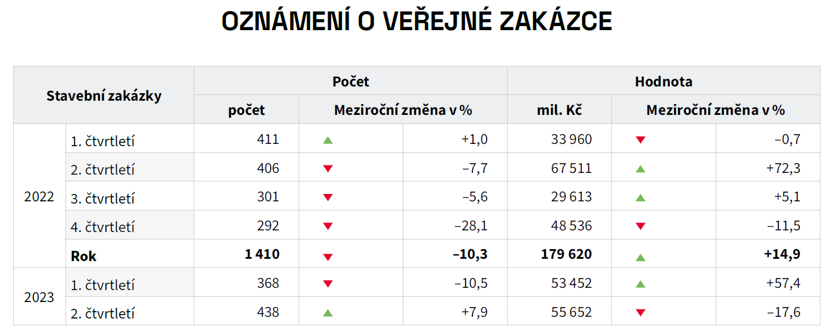
Největší oznámenou zakázku v březnu vydala Správa železnic na systém zlepšení bezpečnosti dopravy ETCS na trase od státní hranice s Německem do Kralup nad Vltavou v hodnotě 12,8 miliard korun. Mezi velkými zakázkami jsou také oznámení od Ředitelství silnic a dálnic ČR na výstavbu D3 (6,2 miliard) nebo D6 (4,9 miliard). Pokud bychom modelově posuzovali pouze zakázky s hodnotou pod 1 mld. Kč, dostaneme meziroční růst hodnoty oznámených zakázek o 5,5 %.
„Veřejné zakázky zejména do oblasti dopravní infrastruktury by měly být prioritou, neboť mají zásadní celospolečenský význam,“ tvrdí Petr Suchánek, technický ředitel společnosti Infram.
Určitá část z oznámených zakázek je v následujících měsících zrušena a některé z nich mohou být znovu oznámeny jako další zakázka. Ze zakázek, které byly oznámeny v 1. pololetí 2023, bylo zrušeno 6 %. Co se týká předběžného objemu, byly zatím zrušeny zakázky za 1,6 mld. korun, tedy 1 % z celkové hodnoty zakázek oznámených v 1. pololetí 2023. K dalšímu rušení zakázek bude ještě velmi pravděpodobně docházet, takže poměry se dále budou měnit. Mezi zrušenými jsou těmi nejvýznamnějšími zakázka na rekonstrukci areálu Emauzy od Institutu plánování a rozvoje hl. m. Prahy (900 mil.) nebo zakázky na zhotovitele stavby Sanatoria Pálava od společnosti Thermal Pasohlávky (650 mil.).
Hodnota veřejných zakázek zadaných zhotovitelům je nižší
Hlavním ukazatelem ovlivňujícím aktuální stavební produkci jsou zakázky, které byly již vysoutěženy a jsou už i zadány stavebním firmám. V prvním pololetí 2023 bylo zadáno 3 407 zakázek, což je o 12,4 % více než ve stejném období předchozího roku. Hodnota zakázek zadaných přímo zhotovitelům v 1. pololetí 2023 činila 96,6 miliard korun a představovala meziroční pokles o 1,5 %. Pokud bychom modelově posuzovali pouze zakázky s hodnotou pod 1 mld. Kč, dostaneme meziroční pokles hodnoty zadaných zakázek dokonce o 11,5 %.
„Indikace od veřejných zadavatelů jsou pozitivní v tom, že nezastavují projektovou činnost ani zadávání stavebních zakázek, ale s ohledem na to, že ještě v první polovině roku 2023 se pohybovala inflace mezi 15,1 až 16,4 %, je pro stavební sektor citelným oslabením, že nominální hodnota objemu zadaných veřejných zakázek klesá,“ vysvětluje Michal Vacek, výkonný ředitel CEEC Research.
„Při současných cenách stavebních dodávek se nevyplatí stavět nikomu, ani státu. Očekáváme tedy pokles objemu veřejných stavebních dodávek. Nebude ale tak výrazný jako u soukromého sektoru,“ myslí si Dušan Kunovský, předseda představenstva Central Group.
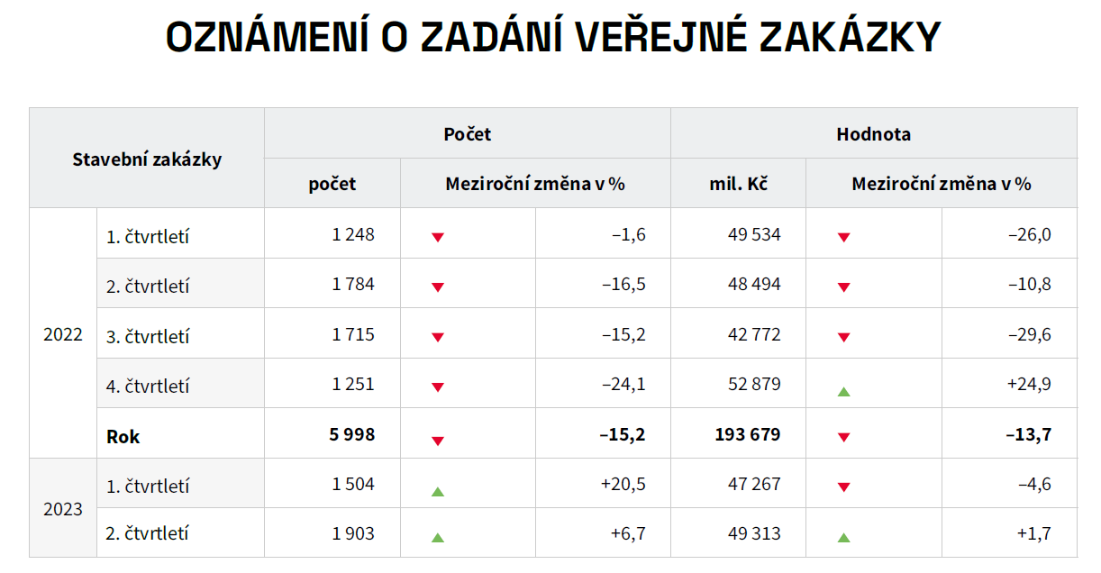
Největší zadanou stavební zakázkou je výstavba multifunkční sportovní haly v Brně, kterou zadalo v lednu statutární město Brno v hodnotě 4,444 miliard korun ze 4 nabídek uchazečů. Mezi největší zakázky patří modernizace Krajské nemocnice Liberec v hodnotě 3,146 miliard korun (ze 3 nabídek) nebo stavba D35 Janov–Opatovec, kterou vybralo Ředitelství silnic a dálnic ČR ze 4 nabídek a zadalo zhotoviteli za 2,540 miliard.
Největší počty uchazečů (17 nabídek) měly zakázka Moravskoslezského kraje na výstavbu sportovní haly pro Gymnázium a SPŠEI ve Frenštátě. Dále 15 nabídek hodnotilo město Šternberk na výstavbu domova pro seniory. Ze 14 nabídek na rekonstrukci středoškolské budovy Pionýrská 23 v Brně vybíral Jihomoravský kraj.
„Jako hlavní hnací motor u veřejných zakázek nadále vidíme dopravní stavby. Bude se zahajovat a dokončovat přibližně 250 kilometrů nových úseků dálnic a další jsou v přípravě. V občanské výstavbě bude nutná příprava a rozšiřování stávajících školských zařízení. V poslední době je v této oblasti poměrně živo a připravují se nové projekty. Konsolidace státního rozpočtu je nutná, ale bylo by špatným signálem, kdyby se dramaticky seškrtaly investice. V minulosti jsme to již zažili a výsledkem byly silné problémy celého stavebního sektoru, které se sekundárně promítaly i do jiných oblastí hospodářství,“ varuje Robert Špalek, předseda České komory autorizovaných inženýrů a techniků.
Údaje vychází z Kvartální studie českého stavebnictví Q3/2023 zpracované analytickou společností CEEC Research. Byla vydána při příležitosti Zahajovací konference stavebního veletrhu FOR ARCH 2023, která se konala 19. září 2023 na výstavišti PVA Expo Praha. Studie je zveřejněna na www.ceec.eu.

Kontakt pro média:
Ing. Petr Ondrášek, senior konzultant CEEC Research
(+420) 602 303 990, ondrasek@ceec.eu
Společnost CEEC Research je přední analytickou a výzkumnou společností zaměřující se na vývoj vybraných sektorů ekonomiky v zemích střední a východní Evropy. Její studie jsou využívány v současné době více než 17 000 společnostmi. Společnost CEEC Research vznikla v roce 2005 jako analytická organizace specializující se na zpracování výzkumů a analýz stavebnictví, následně se analytické zaměření rozšířilo i na další vybrané sektory ekonomiky.

